Семейный клуб «Вместе- мы сила!»
Добрый день, уважаемые коллеги, хотелось бы поделиться опытом работы нашего семейного клуба «Вместе- мы сила!»
Вся жизнь детей насыщена игрой. Каждый ребёнок хочет сыграть свою роль. Но как это сделать? Как научить малыша играть, брать на себя роль и действовать? Этому поможет театр.
Театр – это волшебный мир.
Он дает уроки красоты,
морали и нравственности.
А чем они богаче,
тем успешнее идет развитие
духовного мира детей…
Театрализованная деятельность позволяет решать многие педагогические задачи, в особенности речевого, интеллектуального и художественно-эстетического развития, воспитания детей.
Внедрение ФГОС ДО позволяет организовывать совместную деятельность детского сада и семьи более эффективно. Для полноценного и современного развития ребёнка в дошкольном возрасте важно, чтобы родители и педагоги стали партнёрами и совместно реализовали свои возможности в воспитании детей.
Знакомясь с родителями детей, выяснилось, что кто-то умеет шить, вязать, рисовать. С помощью родителей в группе раннего возраста был создан уголок театрализованной деятельности. В нем собраны различные виды театра: пальчиковый, настольный, варежковый, кукольный, на спичечных коробках, лопатках, шапочки различных персонажей, который периодически обновляется и дополняется.
Традиционные формы взаимодействия с семьей сегодня в новых условиях мы сочетаем с инновационными технологиями организации взаимодействия. Приходится придумывать все новые формы вовлечения мам и пап в обучение и воспитание их собственных детей.
Одной из форм такой деятельности является создание «Семейного клуба», целью которого является развитие взаимодействия детского сада с семьями дошкольников, открывающего новые возможности для совместного творчества, приобщение к театральному искусству. Родители принимают активное участие в образовательной и театрализованной деятельности детей, где они сами становятся полноправными героями действа. (НОД «Зимушка-зима», «В гостях у тётушки Маланьи», «На лесной полянке»; кукольный театр «Приключения Колобка», «Непослушная Маша»)

В рождественские каникулы родители показали детям театрализованное представление по сказке «Морозко».
В заключении хотелось бы сказать, что привлечение родителей к театрализованной деятельности способствует повышению педагогической культуры родителей, пополнению их знаний по театрализованной деятельности ребенка в семье и детском саду. Это способствует сплочению родительского коллектива, вовлечению в жизнь группы и развитию творческих способностей родителей и детей.
Любовь к театру остаётся у детей не только ярким воспоминанием, но и ощущением праздника проведенного в детском саду вместе со сверстниками, родителями и воспитателями.
Работа нашего семейного клуба продолжается, так как мы ещё на середине пути.
Спасибо за внимание!

Филиал МАУ ДО «Сорокинский центр развития ребёнка-детский сад №1»- «Сорокинский центр развития ребёнка-детский сад №4»

Работа с родителями
Семейный клуб «Вместе-мы сила!»

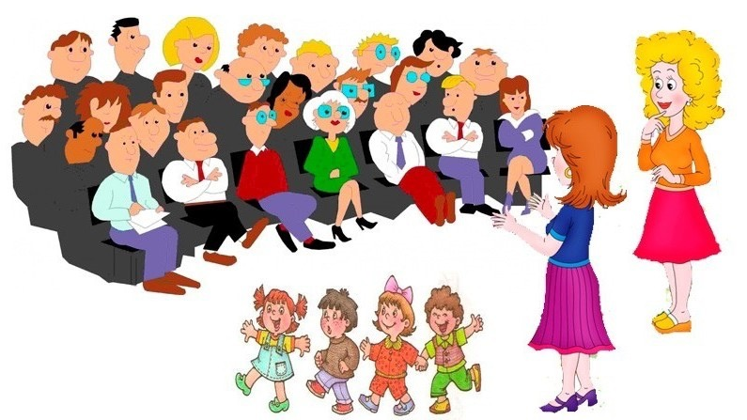

2020г.

